РЕСПУБЛИКА ТАТАРСТАН  БАЛТАСИНСКИЙ МУНИЦИПАЛЬНЫЙ РАЙОН ИСПОЛНИТЕЛЬНЫЙ КОМИТЕТ  МАЛОЛЫЗИНСКОГО СЕЛЬСКОГО  ПОСЕЛЕНИЯ | 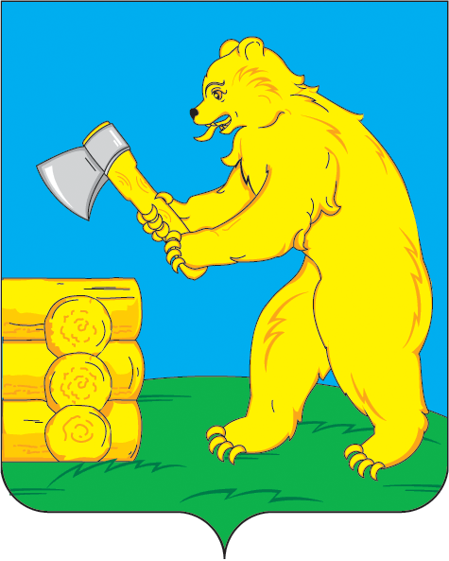 | ТАТАРСТАН РЕСПУБЛИКАСЫ  БАЛТАЧ МУНИЦИПАЛЬ РАЙОНЫ  КЕЧЕ ЛЫЗИ АВЫЛ  ҖИРЛЕГЕ БАШКАРМА КОМИТЕТЫ
422259, Балтасинский район, с. Малые Лызи, ул. Центральная, д. 2  факс, тел. 2-71-59. |  | 422259, Балтач районы, Кече Лызи авылы, Центральная ур., 2  факс, тел. 2-71-59.
ПОСТАНОВЛЕНИЕ |  | КАРАР
«11 » марта 2015 г. |  | № 6

Глава Малолызинского сельского поселения Балтасинского муниципального района Республики Татарстан

О признании утратившим силу постановление от 26.02.2014 г. № 16 «Об утверждении административного регламента по исполнению функции «Об осуществлении муниципального жилищного контроля в отношении юридических лиц, индивидуальных предпринимателей и граждан, проживающих на территории Малолызинского сельского поселения Балтасинского муниципального района Республики Татарстан»»

На основании Устава муниципального образования «Малолызинское сельское поселение» Балтасинского муниципального района и протеста прокурора Балтасинского района Республики Татарстан глава Малолызинского сельского поселения постановляет:
1. Постановление от 26.02.2014 г. № 16 «Об утверждении административного регламента по исполнению функции «Об осуществлении муниципального жилищного контроля в отношении юридических лиц, индивидуальных предпринимателей и граждан, проживающих на территории Малолызинского сельского поселения Балтасинского муниципального района Республики Татарстан» признать утратившим силу.
2. Настоящее постановление вступает в силу со дня подписания.

Глава Малолызинского
сельского поселения Д.Н.Медведев

